LEAF: Solução ecológica de baixo custo para cuidado agrícola
Luiz Guilherme Caovilla, Henrique Barreto Costa, Phelippe Nathaniel Ribeiro Oliveira (Orientador), Guilherme Marins Maciel (Co-orientador)

Colégio Militar de Juiz de Fora, Juiz de Fora – MG

RESUMO

O projeto LEAF – Solução Ecológica de Baixo Custo para Cuidado Agrícola surge da necessidade de reduzir o uso de agrotóxicos sintéticos, cujo emprego excessivo tem gerado altos custos, riscos à saúde humana e ao meio ambiente. A proposta integra duas frentes complementares: a formulação de um bioagrotóxico natural e biodegradável, desenvolvido a partir de compostos vegetais com propriedades biocidas comprovadas na literatura científica, e o desenvolvimento de um sistema automatizado de pulverização seletiva baseado em visão computacional. O bioagrotóxico é composto por extrato de neem, própolis, óleo essencial de cravo-da-índia, extratos de alho e cebola, pimenta-malagueta e sabão potássico como emulsificante. Sua eficácia foi comprovada por meio de cinco ensaios principais: 1) ação pós-colheita em frutos; 2) cultura microbiológica de fungos e 3) bactérias (ambos em placas de Petri); 4) efeito de choque; e 5) aplicação em couve infestada por pulgões. Foram testados quatro tratamentos (T0–T3), variando a presença dos componentes principais. Os resultados demonstraram inibição quase total do crescimento fúngico in vitro, redução significativa da proliferação microbiana em frutos pós-colheita e controle efetivo de pulgões. Paralelamente, o protótipo robótico, composto por uma câmera, microcontrolador ESP32 e bomba peristáltica, foi programado em Python usando OpenCV para identificar a planta-alvo e realizar a pulverização apenas onde/quando necessário, proporcionando maior precisão e economia estimada de até 70% no uso de produto. O sistema demonstrou confiabilidade e segurança, além de reduzir a exposição do agricultor e o tempo de trabalho manual. Em fase de aprimoramento para testes de campo, o LEAF representa uma inovação acessível e sustentável voltada especialmente a pequenos e médios produtores rurais, contribuindo para os Objetivos de Desenvolvimento Sustentável 2, 9 e 12, e consolidando-se como uma alternativa viável para o futuro da agricultura ecológica no Brasil.

- Palavras-Chave: bioagrotóxico; pulverização seletiva; sustentabilidade.

  - INTRODUÇÃO
O projeto LEAF – Solução Ecológica de Cuidado Agrícola de Baixo Custo surge da necessidade de propor soluções sustentáveis e acessíveis para pequenos e médios agricultores. O uso indiscriminado de agrotóxicos sintéticos representa não apenas riscos à saúde humana e ao meio
ambiente, mas também custos elevados e desperdício, especialmente quando aplicados de forma manual e sem precisão.
Como alternativa, o projeto LEAF busca integrar duas frentes de maneira interdisciplinar: a formulação de um bioagrotóxico natural, 100% biodegradável e de baixo custo, produzido a partir de compostos vegetais com propriedades biocidas reconhecidas, e o desenvolvimento de um sistema automatizado de aplicação seletiva, baseado em visão computacional e microcontroladores. Essa combinação tem o potencial de reduzir significativamente o uso de químicos, evitar a exposição do agricultor a substâncias nocivas e otimizar os recursos no manejo agrícola.
O projeto foi estruturado em três fases:
- Fase 1: desenvolvimento inicial do trabalho para apresentação na XXII Feira de Ciências, Arte e Cultura do Colégio Militar de Juiz de Fora, realizada nos dias 01 e 02 de agosto de 2025;
- Fase 2: aprimoramento do projeto para apresentação na Feira de Ciências do 8º Desafio Global do Conhecimento, de 29 de setembro a 03 de outubro, em Brasília;
- Fase 3: desenvolvimento avançado do projeto após sua apresentação no DGC com vistas a outras feiras de ciências e sua implementação prática no campo.

  - OBJETIVO E QUESTÃO PROBLEMA

O projeto busca uma resposta para um problemática urgente e atual: o uso indiscriminado de agrotóxicos sintéticos representa não apenas riscos à saúde humana e ao meio ambiente, mas também custos elevados e desperdício, especialmente quando aplicados de forma manual e sem precisão
Cada uma de suas fases foi guiada a partir de objetivos gerais e específicos próprios. O objetivo geral da fase 1 foi validar a viabilidade da proposta, construindo um protótipo inicial do sistema automatizado e testando a primeira formulação do bioagrotóxico.
Entre os objetivos específicos, constavam:
- Selecionar, com base em revisão bibliográfica e orientação técnica, os ingredientes do bioagrotóxico e preparar a primeira mistura experimental;
- Montar um circuito eletrônico de baixo custo, integrado a um microcontrolador ESP32, capaz de acionar seletivamente uma bomba peristáltica;

- Desenvolver um script em Python, utilizando a bibliotecas Time, Serial, NumPy e OpenCV, para reconhecimento visual de plantas (alface) e comunicação com o hardware;
- Realizar testes preliminares simples, em ambiente controlado, a fim de observar a ação inicial do bioagrotóxico e demonstrar o funcionamento do borrifador seletivo;
- Fomentar a pesquisa interdisciplinar em ciência aplicada, tornando o manejo agrícola mais seguro e eficiente.

O objetivo geral da fase 2 foi aumentar a robustez tanto do bioagrotóxico quanto do pulverizador automatizado. Dentre os objetivos específicos desta fase, estavam:
- Ampliar os testes biológicos do bioagrotóxico, aplicando-o em diferentes contextos: frutos pós- colheita, culturas fúngicas e bacterianas em ágar, e frutos já infestados (“efeito de choque”);
- Comparar a eficácia dos diferentes tratamentos (T0 – controle; T1 – sabão potássico; T2 – mistura sem própolis; T3 – mistura com própolis);
- Refinar o protótipo automatizado, melhorando precisão, estabilidade e robustez física;
- Testar a lógica de reaplicação e avaliar seus efeitos sobre a eficácia contra fungos;

Para a fase 3, de implementação futura, o projeto buscará:
- Validar o sistema em condições de campo piloto, aproximando-se do uso real por agricultores.
- Explorar diferentes arquiteturas de aplicação — trilhos, drones e rovers — considerando suas vantagens e limitações.
- Realizar ensaios de repetibilidade e padronização em maior escala, avaliando eficiência de aplicação e economia de insumos.
- Avaliar a viabilidade prática quanto a custos, sustentabilidade e aplicabilidade junto a pequenos produtores.
- Gerar material científico e técnico para difusão em feiras, artigos e relatórios finais.

  - DESCRIÇÃO DE MATERIAIS E MÉTODOS

A metodologia adotada na Fase 1 envolveu tanto a preparação experimental do bioagrotóxico quanto a prototipagem eletrônica do sistema de pulverização.
A formulação do bioagrotóxico foi definida a partir de consulta a artigos científicos, materiais técnicos da EMBRAPA e referências acadêmicas. Os ingredientes selecionados foram: extrato de nim, própolis, óleo essencial de cravo, extratos de alho e cebola, pimenta-malagueta, sabão potássico e água destilada. A preparação foi feita por emulsão manual, com armazenamento refrigerado. Ensaios preliminares foram realizados em alface e frutos contaminados, para observar indícios de ação inseticida e fungicida.

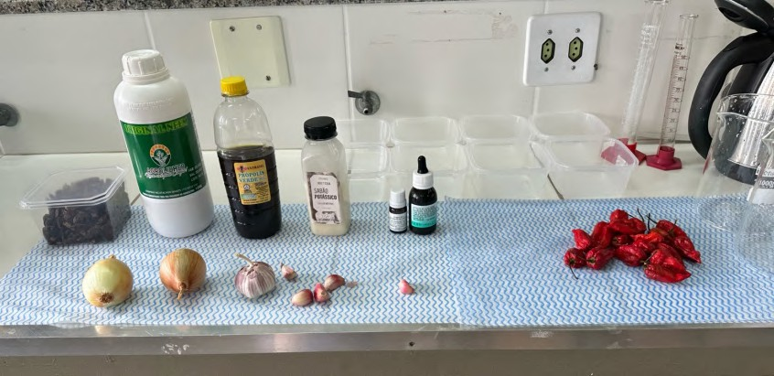
Fig. 1 - Ingredientes usados no bioagrotóxico.

O sistema do protótipo automatizado foi implementado em Python, utilizando OpenCV para processamento de imagem e detecção da cultura de alface. A comunicação entre o computador e o microcontrolador ESP32 foi estabelecida via porta serial. O ESP32 controlava um transistor NPN responsável por acionar a bomba peristáltica de 12V. O circuito foi montado em protoboard, com componentes de baixo custo e reutilizáveis.
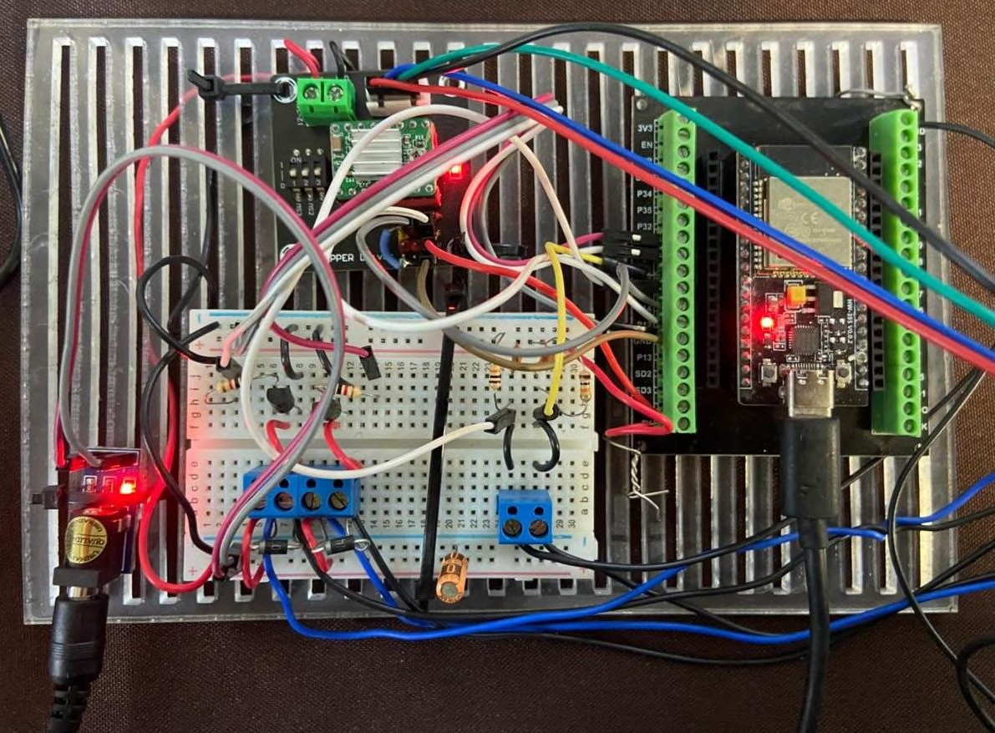
Fig. 2 - Protoboard criada para o protótipo.

Foram realizadas simulações controladas em bancada, nas quais a câmera identificava a planta e acionava seletivamente a bomba para aplicação localizada. A cada teste, ajustes de calibração foram feitos no código e no hardware, visando melhorar a precisão da detecção e a confiabilidade do acionamento da bomba.
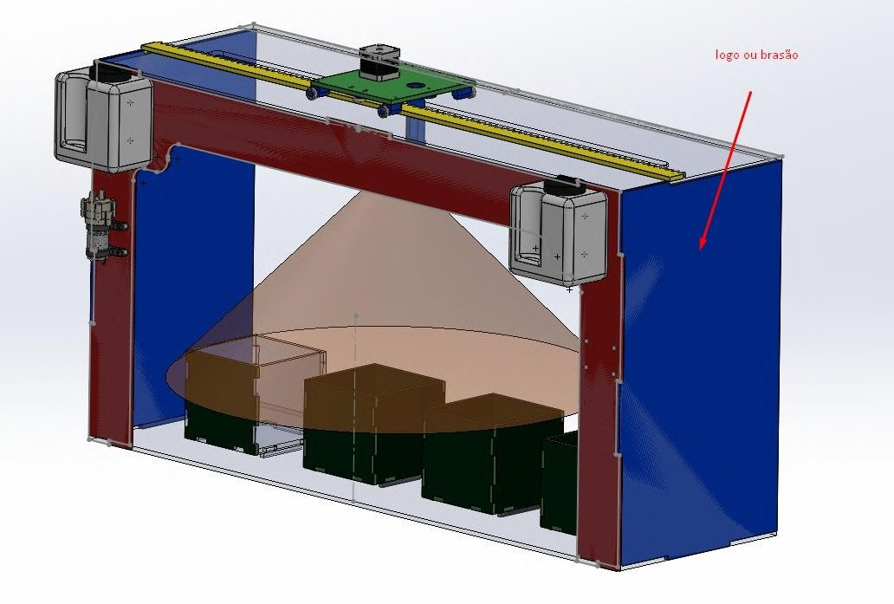
Fig. 3 - Projeto de aprimoramento do protótipo para fase 2.

A metodologia da Fase 2 contemplou experimentos em laboratório e refinamento da automação, dentre os quais destacam-se os seguintes passos:
- Realização de experimentos comparativos entre os quatro tratamentos (T0, T1, T2 e T3).
- Realização de testes em frutos pós-colheita (morango e tomate), avaliando deterioração, odor, firmeza e presença de líquido.
- Testes em placas de ágar com fungos e bactérias, analisando turvação, pontos de crescimento e odores.
- Testes de “choque” em frutos já infestados, observando o efeito imediato da calda.
- Implementação da reaplicação diária em determinados grupos, para avaliar diferenças de eficácia.

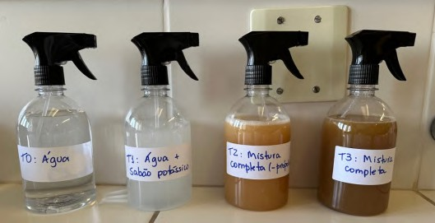
Fig. 4 - Misturas utilizadas nos tratamentos 0-3.

No que diz respeito ao desenvolvimento da parte de automação do borrifador, a metodologia da fase 2 contemplou as seguintes etapas:
- Desenvolvimento de nova versão do código em Python/OpenCV, visando à maior precisão de reconhecimento e redução de falsos positivos;
- Melhorias físicas no protótipo: ajustes na bomba peristáltica, nas conexões e na estrutura geral para aumentar resistência e estabilidade.
- Integração com hardware mais confiável e realização de simulações prolongadas, a fim de avaliar durabilidade e confiabilidade do sistema.
Para a fase 3, de desenvolvimento futuro, a metodologia do projeto prevê a prototipagem avançada do sistema e sua avaliação prática. Dentre os passos a serem seguidos, estão previstos:
- Desenvolvimento de versões adaptadas do sistema para trilhos, drones e rovers;
- Testes em campo piloto;
- Aplicação do bioagrotóxico em cultivos reais, monitorando sua eficácia contra pragas e doenças;
- Coleta de dados quantitativos (área tratada, volume aplicado, economia de calda, comparação com aplicação convencional);
- Registro de custos de implementação e facilidade de uso em campo;
- Análise da usabilidade e manutenção do sistema;
- Estudo do impacto ambiental e da segurança para agricultores e consumidores.
  - RESULTADO E DISCUSSÃO DOS RESULTADOS

Durante a fase 1 do projeto LEAF, foi possível comprovar a viabilidade inicial da proposta em suas duas frentes principais: o desenvolvimento do bioagrotóxico e a automação do sistema de pulverização seletiva.
No âmbito biológico, ensaios simples em alfaces e laranjas infestadas permitiram observar indícios de ação contra pulgões e fungos, sugerindo potencial de eficácia da calda, embora ainda sem quantificação detalhada ou protocolos padronizados de replicação.

No âmbito tecnológico, foi construído um protótipo funcional com câmera conectada a um computador, programação em Python utilizando bibliotecas como OpenCV, Time, Serial e NumPy, e acionamento de uma bomba peristáltica via ESP32. O sistema foi capaz de identificar a presença de alfaces e realizar a aplicação localizada do bioagrotóxico. Ainda que em ambiente controlado, o protótipo demonstrou funcionamento estável, com acionamento seletivo e redução perceptível do desperdício de produto. Foram feitas calibrações e ajustes no código para reduzir falsos positivos e garantir a resposta adequada da bomba.
Portanto, os resultados da fase 1 evidenciam que:
    - A formulação inicial do bioagrotóxico é viável e apresentou ação promissora.
    - O sistema automatizado de pulverização seletiva operou de forma consistente, validando o conceito da aplicação localizada.
Apesar das limitações típicas de uma etapa inicial — ausência de quantificação rigorosa e necessidade de maior padronização dos testes —, a fase cumpriu seu objetivo principal: comprovar a viabilidade do sistema e gerar base para os experimentos sistemáticos da fase 2.
A fase 2 do projeto LEAF permitiu avançar de forma significativa tanto na avaliação da eficácia do bioagrotóxico quanto na consolidação do sistema automatizado de pulverização seletiva.
No âmbito biológico, os experimentos foram conduzidos em diferentes contextos para avaliar a performance da formulação. Em frutos pós-colheita (morango e tomate), o tratamento controle (T0) apresentou rápida deterioração, com odor de podridão e intensa exsudação. O tratamento com apenas sabão potássico (T1) teve desempenho ainda inferior, com maior quantidade de líquido e odor fermentativo, confirmando a baixa eficácia do adjuvante isolado. O tratamento T2 (mistura sem própolis) destacou-se pela preservação da firmeza, redução do odor desagradável e retardo da deterioração, configurando-se como o mais robusto entre os ensaios em frutos. O tratamento T3 (mistura com própolis) apresentou resultados semelhantes a T2, mas não demonstrou superioridade consistente nesse cenário.

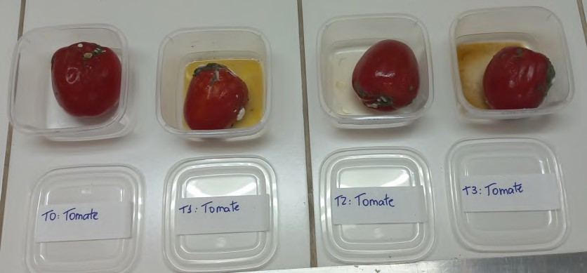
Fig. 5 - Registro do experimento 1 (T0-T3 aplicados em tomates
orgânicos).

Nos ensaios de culturas fúngicas em ágar, os tratamentos T0 e T1 apresentaram turvação intensa e crescimento de colônias com pontos de grande diâmetro. O T2 reduziu a turvação e apresentou pontos menores, enquanto o T3 mostrou desempenho ligeiramente superior, especialmente quando reaplicado diariamente, evidenciando o potencial adicional do própolis na contenção do crescimento fúngico.
Em culturas bacterianas em ágar, até o terceiro dia não foram observadas diferenças visuais entre os tratamentos, mas o odor mais intenso nos grupos T0 e T1 contrastou com o odor mais brando em T2 e T3, sugerindo efeito bacteriostático da formulação.
Nos testes de “efeito de choque” em frutos já infestados, observou-se que o T2 conseguiu retardar parcialmente o avanço da contaminação nos primeiros dias, enquanto o T3 apresentou desempenho inicial inferior; em ambos os casos, após alguns dias, houve convergência para forte deterioração, indicando maior eficácia preventiva do que curativa.
No âmbito tecnológico, a automação do sistema foi significativamente aprimorada. A reescrita do código reduziu falsos positivos e aumentou a precisão do reconhecimento visual, tornando a detecção das plantas mais estável ao longo dos testes. A comunicação serial entre o computador e o ESP32 foi estabilizada, o que resultou em acionamento mais rápido e sincronizado da bomba peristáltica. Além disso, ajustes físicos no protótipo, incluindo reforço das conexões e correções estruturais, aumentaram sua durabilidade e resistência, permitindo simulações prolongadas sem falhas. Esses avanços consolidaram a viabilidade do sistema, que passou a operar de forma confiável e repetida em ambiente controlado.
A demonstração prática da pulverização seletiva evidenciou que o sistema é capaz de aplicar o bioagrotóxico somente nas áreas identificadas como foco de contaminação, reduzindo o desperdício e protegendo as superfícies sadias. Comparações com a pulverização convencional de área total permitem estimar uma redução de até 70% no uso de químicos, valor compatível com os intervalos reportados em estudos sobre tecnologias de aplicação localizada.
De forma geral, os resultados da fase 2 reforçam a integração entre as duas frentes do projeto. O bioagrotóxico mostrou-se mais eficaz como medida preventiva, especialmente na formulação T2, com desempenho adicional de T3 contra fungos em ágar. Paralelamente, a automação evoluiu de um protótipo conceitual para um sistema funcional, preciso e robusto, pronto para ser testado em arquiteturas mais avançadas e em condições de campo, como previsto para a fase 3.
  - CONCLUSÕES
Os resultados obtidos ao longo do desenvolvimento do Projeto LEAF – Solução Ecológica de Baixo Custo para Cuidado Agrícola comprovam sua viabilidade técnica, biológica e ambiental, demonstrando que a integração entre um bioagrotóxico natural e um sistema automatizado de aplicação seletiva pode tornar o manejo agrícola mais seguro, econômico e sustentável.
Nos ensaios realizados, a formulação à base de compostos vegetais apresentou ampla ação antifúngica e bacteriostática, com destaque para os tratamentos T2 e T3, que reduziram significativamente o crescimento microbiano e retardaram a deterioração de frutos pós-colheita. Os testes em mudas de couve confirmaram o controle efetivo de pulgões, validando o potencial do bioagrotóxico como alternativa parcial aos defensivos sintéticos.
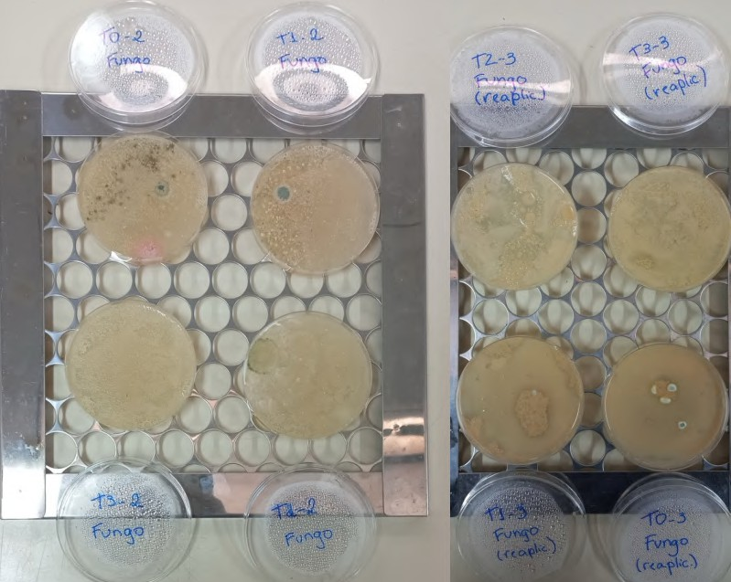
Fig. 6 - Resultados do experimento 3.

Os resultados registrados no diário de bordo da Fase 2 indicam que o Tratamento 2 (sem própolis) apresentou desempenho consistente, e em alguns casos superior ao T3 (com própolis), sobretudo em frutos e testes microbiológicos. A reaplicação diária das formulações intensificou o efeito antifúngico, evidenciando que a frequência de aplicação e o equilíbrio entre os extratos vegetais são fatores determinantes para a eficácia do bioagrotóxico. Esses achados reforçam a necessidade de ajustes de concentração e padronização dos protocolos de aplicação, etapa essencial para consolidar a estabilidade e a eficiência da mistura nas próximas fases do projeto.
O protótipo automatizado, programado em Python e controlado por ESP32, apresentou detecção visual precisa e acionamento estável da bomba peristáltica, permitindo pulverizações pontuais e economia estimada de até 70% no uso de insumos, além de reduzir a exposição do operador e o tempo de trabalho. Assim, o LEAF se consolida como uma solução tecnológica acessível e sustentável, especialmente voltada a pequenos e médios produtores rurais, unindo biotecnologia verde e automação agrícola de baixo custo. Ao contribuir para os Objetivos de Desenvolvimento Sustentável da ONU, o projeto reafirma seu compromisso com a inovação responsável e a produção agrícola consciente.
Como perspectiva, a fase 3 prevê a validação em campo e a implementação de versões com trilhos, rovers e drones, ampliando a eficiência e a aplicabilidade da tecnologia. O LEAF, portanto, representa uma alternativa promissora para o

futuro da agricultura ecológica e inteligente, aliando produtividade e preservação ambiental.

  - REFERÊNCIAS BIBLIOGRÁFICAS

BRASIL. Ministério da Agricultura, Pecuária e Abastecimento. Defensivos agrícolas naturais e uso de plantas inseticidas na agricultura orgânica. Brasília: EMBRAPA, diversos materiais técnicos.

CANTONI, M. Sob controle: orgânico. Verde Ensina (ebook). 2023.

DAYAN, F. E.; DUKE, S. O. Natural compounds as next- generation herbicides. Plant Physiology, v. 166, n. 3, p. 1090– 1105, 2014.

EMBRAPA. Aplicação localizada de herbicidas. Londrina: Embrapa Soja, 2004. (Embrapa Soja. Documentos, 91).
Disponível
em: https://www.infoteca.cnptia.embrapa.br/bitstream/doc/568 141/1/doc91.pdf. Acesso em: 27 set. 2025.

FRONTIERS IN ENVIRONMENTAL ECONOMICS. The
reduction of chemical inputs by ultra-precise smart spot sprayers. Frontiers, 2024. Disponível em: https://www.frontiersin.org/journals/environmental- economics/articles/10.3389/frevc.2024.1394315/full. Acesso em: 27 set. 2025.
ISMAN, M. B. Botanical insecticides, deterrents, and repellents in modern agriculture and increasingly regulated world. Annual Review of Entomology, v. 51, p. 45–66, 2006.

MONTANA AGRICULTURE RESEARCH. Precision spot spraying technology. Montana State University, 2024.
Disponível
em: https://agresearch.montana.edu/narc/Programs_and_proje cts/narc-precisionag/precision-spot-spraying-technology.html. Acesso em: 27 set. 2025.

PAVELA, R. Essential oils for the development of eco- friendly mosquito larvicides: a review. Industrial Crops and Products, v. 76, p. 174–187, 2016.

RAHIMI AZGHADI, M. et al. Precise robotic weed spot- spraying for reduced herbicide usage: a case study. 2024. Disponível em: https://arxiv.org/abs/2401.13931. Acesso em: 27 set. 2025.

SILVA, L. M. et al. Avaliação de herbicidas naturais em sistemas agrícolas. Revista Brasileira de Agroecologia, v. 13,
n. 2, p. 45–59, 2018.

  - BIOGRAFIAS

Henrique Barreto Costa, nascido em 2010, em Juiz de Fora, Minas Gerais. Estudante do Colégio Militar de Juiz de Fora desde 2023, quando foi aprovado em 7º lugar no concurso de
admissão. Interessa-se pelas áreas de ciências exatas, robótica e tecnologia aplicada à sustentabilidade.
Participou de diversos eventos científicos e competições acadêmicas, destacando-se como vice-campeão regional de Robótica de Resgate, como participante da Feira de Ciências, Arte e Cultura do Colégio Militar de Juiz de Fora, onde foi campeão, também conquistou o 3º lugar na categoria “Ciências Agrárias, Humanas e Sociais Aplicadas” da Feira de Ciências do 8º Desafio Global do Conhecimento, em Brasília (2025).
Entre suas conquistas estão, também, as medalhas de prata na Olimpíada Brasileira de Matemática das Escolas Públicas (OBMEP) (2024) e na Olimpíada Brasileira de Robótica (OBR) de resgate, bronze e prata na OBR teórica, prata na Olimpíada Brasileira de Ciência Inovação e Tecnologia, ouro na Olimpíada do Oceano Internacional, além de ouro regional e nacional na Olimpíada Internacional de Matemática Sem Fronteiras em 2025 e prata nacional e ouro regional em 2024. É bolsista do Programa de Iniciação Científica da OBMEP e segue envolvido em projetos de pesquisa e inovação científica no colégio.
Luiz Guilherme Caovilla, natural de Juiz de Fora - MG, nascido em 2011, estudante do 8º ano do ensino fundamental no Colégio Militar de Juiz de Fora. Pretende seguir uma carreira relacionada à ciências exatas e engenharia.
Tem participado ativamente de diversas atividades e competições como: Concurso de Admissão do Colégio Militar de Juiz de Fora, Feiras de Ciências do 6º, 7º e 8º Desafio Global do Conhecimento, XX, XXI e XXII Feira de Ciências, Arte e Cultura do Colégio Militar de Juiz de Fora, Olimpíada Brasileira de Robótica de Resgate Estadual 2025 e Olimpíada Brasileira de Robótica de Resgate Regional 2025.
Ganhou primeiro lugar geral na XXII Feira de Ciências Arte e Cultura do Colégio Militar de Juiz de Fora na categoria Multidisciplinar, primeiro lugar na XXI Feira de Ciências, Arte e Cultura do Colégio Militar de Juiz de Fora na categoria Ciências e terceiro lugar na XX Feira de Ciências, Arte e Cultura do Colégio Militar de Juiz de Fora na categoria Ciências e do 2º lugar na Olimpíada Brasileira de Robótica de Resgate Regional 2025. Além disso, ganhou Mérito Estadual na Olimpíada Brasileira de Robótica Teórica de 2025.
Phelippe Nathaniel Ribeiro Oliveira nasceu em Juiz de Fora, em 1986. É graduado em Letras, Mestre em Linguística pela Universidade Federal de Juiz de Fora (UFJF) e Doutor em Estudos Linguísticos pela Universidade Federal de Minas Gerais (UFMG), tendo realizado estágio doutoral na York University, em Toronto, Canadá. Atua como professor do Ensino Básico, Técnico e Tecnológico (EBTT) desde 2014, lecionando língua inglesa no Colégio Militar de Juiz de Fora, onde também exerce funções de assessoramento e coordenação pedagógica.
No âmbito profissional, interessa-se por projetos de fomento à pesquisa e iniciação científica, bem como por metodologia de pesquisa com enfoque em abordagens interdisciplinares. Orientou, nos últimos 10 anos, diversos projetos extraclasse, incluindo feiras de ciências, olimpíadas do conhecimento e programas de certificação linguística internacional, incentivando a integração entre ensino, pesquisa e extensão no ambiente escolar.

Dentre suas principais conquistas acadêmicas e profissionais, destacam-se sua aprovação em 1º lugar em concurso público para provimento de vaga EBTT em 2014, aprovação em 1º lugar na seleção de mestrado (2015) e doutorado (2018), indicação à seleção interna na UFMG para prêmio CAPES de melhor tese em 2024, diploma de Amigo do Colégio Militar em 2024, prêmio de professor destaque em 2024, medalha Exército Brasileiro em 2025, dentre outras.
Guilherme Marins Maciel é Doutor em Engenharia Elétrica pela Universidade Federal de Juiz de Fora (UFJF, 2022), com graduações em Engenharia Elétrica (Robótica e Automação - UFJF, 2016) e Licenciatura em Matemática (Claretiano, 2020). Possui sólida experiência nas áreas de Otimização, Machine Learning, Robótica Educacional e Assistiva, além de Matemática Básica.
Foi membro ativo dos grupos de pesquisa Grupo de Robótica Inteligente (GRIn) e Grupo de Otimização e Heurística Bio- Inspirada (GOHB) da UFJF. Atuou como pesquisador em projetos de inovação em Machine Learning na INESC P&D Brasil e na Startup RoboticTech.
Atualmente, é Militar e Professor no Colégio Militar de Juiz de Fora (CMJF), onde desenvolve projetos de Iniciação Científica e ministra aulas de Robótica, com destaque e resultados em competições e feiras tecnocientíficas de âmbito nacional.

